ПАСПОРТ

Клапаны предохранительные AIR TEK, Италия

Клапаны представляют собой пружинную полноподьемную конструкцию, обеспечивающую пропускную способность при открытии клапана, предназначены для понижения давления в системе.

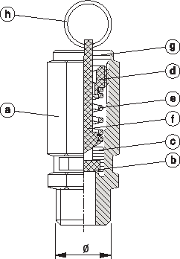

Контрукция и материалы

1. Корпус клапана: Латунь CW614N UNI EN 12164
2. Уплотнение: NBR ( рабочая температура -10 ..+100℃)
3. Затвор: Латунь CW614N UNI EN 12164
4. Регулировочная гайка: Латунь CW614N UNI EN 12164
5. Пружина: Латунь C98 UNI 3823 - INOX AISI 30 (by request)
6. Шток : Сталь B4 UNI 7356-74
7. Крышка: Алюминий
8. Кольцо: Сталь C 75

Спецификация

|  |  |  |
| --- | --- | --- |
| Модель | Присоединительная резьба | Давление срабатывания, бар. |
| VS1408A | 1/4 ″ | 8 |
| VS1411A | 1/4 ″ | 11 |
| VS1416A | 1/4 ″ | 16 |
| VS1419A | 1/4 ″ | 19 |
| VS1208A | 1/4 ″ | 8 |
| VS1211A | 1/2″ | 11 |
| VS1216A | 1/2″ | 16 |
| VS1219A | 1/2″ | 19 |
| VS111A | 1″ | 11 |

КОД ТНВЭД: 8481409009, продукция не подлежит обязательной сертификации